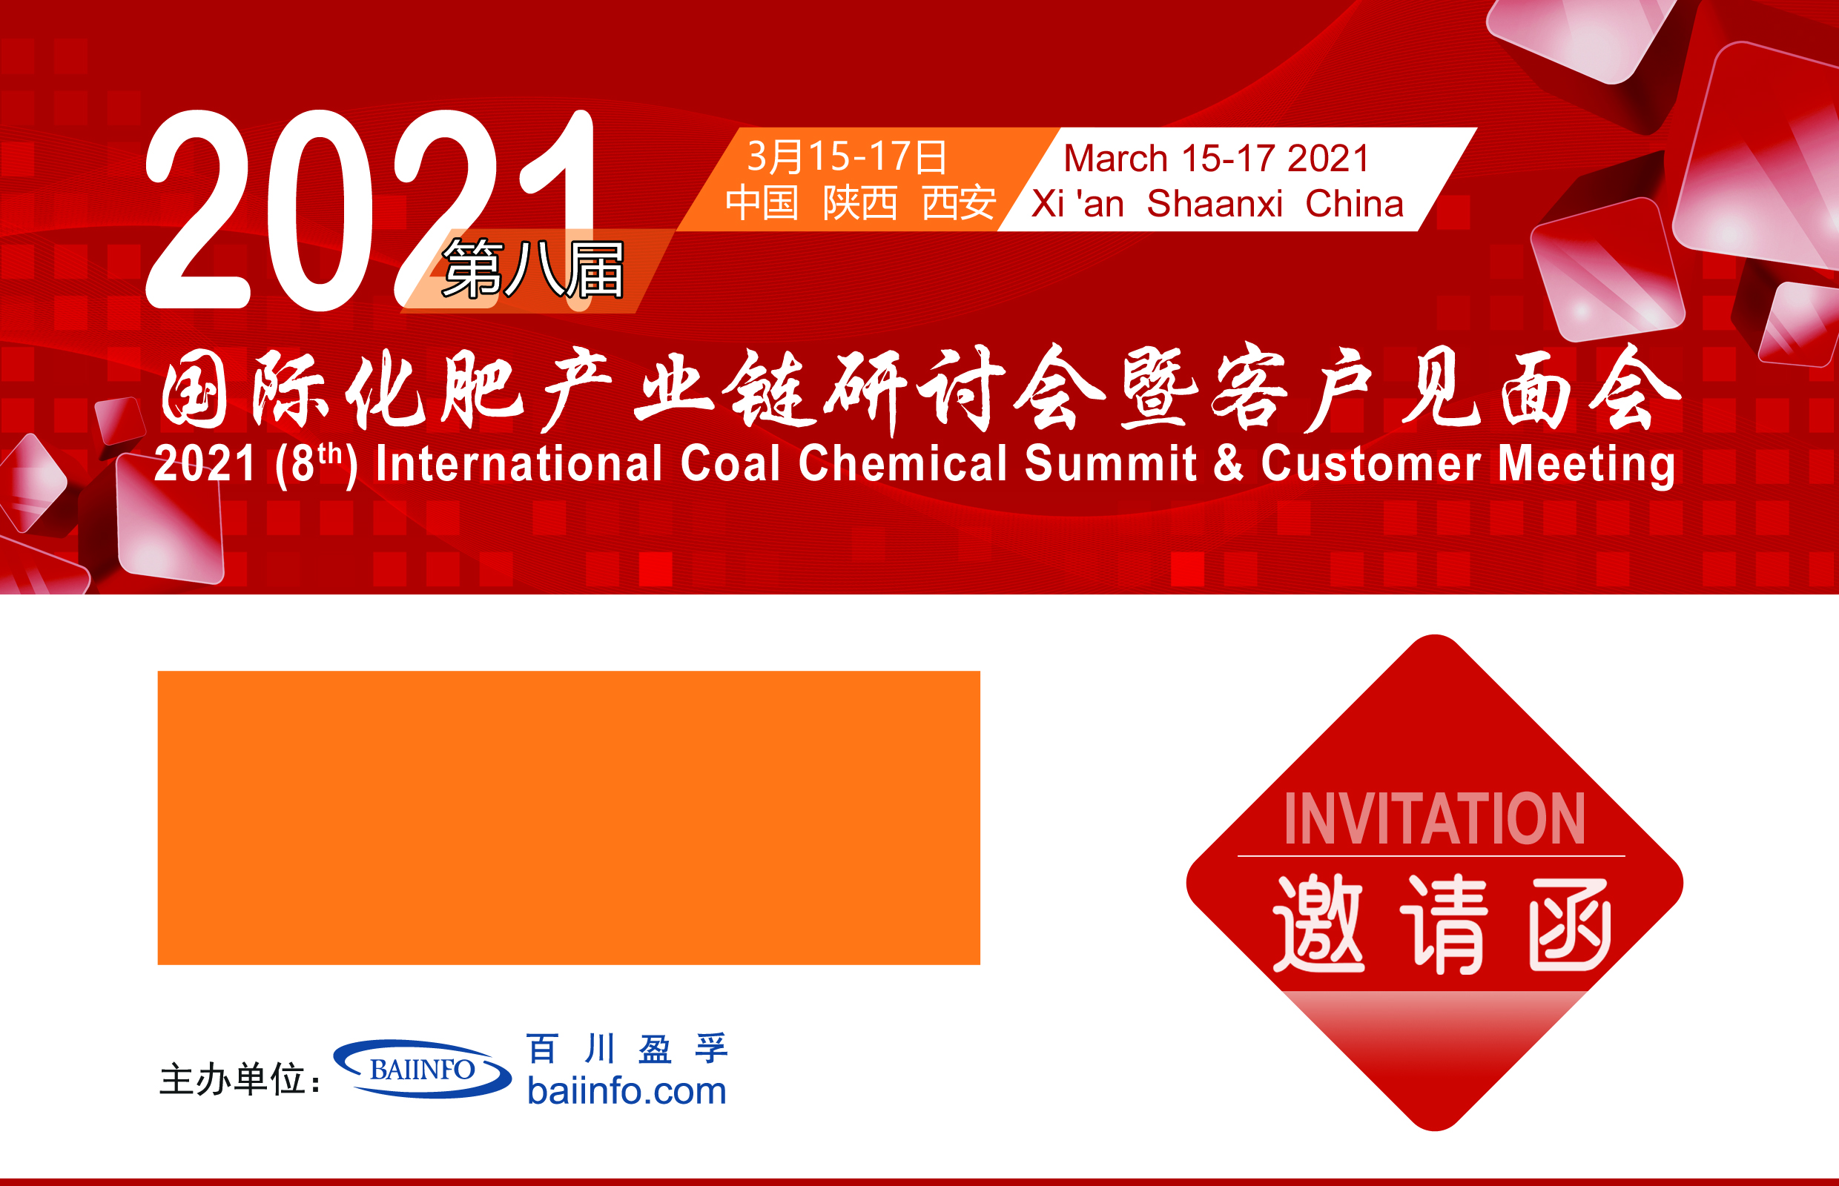
3月15-17日 陕西西安
十年以上办会经验 团队精心策划
权威数据发布 市场真实解读 洞悉市场走向
同期颁发
“2020年中国化肥、硫磺诚信贸易商”等奖项
十年以上办会经验 团队精心策划
权威数据发布 市场真实解读 洞悉市场走向
同期颁发“2020年中国化肥、硫磺诚信贸易商”等奖项
十年以上办会经验 团队精心策划
与行业大咖零距离交流 洞悉市场走向
最大规模的沥青行业顶级盛会
同期颁发“2019年中国沥青诚信贸易商、行业贡献奖”等奖项
会议背景
2020年国内氮肥产量继续稳步回升，市场行情整体呈涨跌交替走势，价格波动频繁。年内印度频繁招标，促使尿素市场行情淡季反弹，且持续时间较长。产能方面：2020年国内尿素新建产能投放较少，2021年新产能将继续投产，行业供给预期继续增加，需求侧出口、国内工业及农业需求变化将成为市场走向的焦点因素。

2020年国内三磷治理仍在继续推进，顺应国内化肥减量增效等政策，磷肥行业供给端呈现收缩态势，受此影响，2020年下半年磷肥行业景气度持续回升。随着国内主粮供应缺口放大，农产品价格逐渐复苏，叠加2020年冬储强势行情，2021年磷肥行情值得期待。

2020年我国钾肥大合同供应接近尾声，进口钾肥供给减少，国内钾肥价格持续上行，目前2021年大合同签订时间未定，钾肥市场表现强劲，2021年我国钾肥大合同价格能否上涨？市场是否能重返巅峰，同时又将面临哪些挑战？

目前我国单质肥生产企业产能发挥良好，但复合肥产能过剩形势依旧严峻，企业盈利空间的日益承压使行业产能的出清和经销商渠道的优胜劣汰不断上演，加之水溶性肥料等新型化肥市场的快速发展，复合肥行业踏上以质取胜的道路。

2020年全球新冠疫情背景下粮食安全重要性进一步凸显，维护全球粮食安全，世界各国休戚与共，化肥作为粮食的“粮食”，其重要性愈发凸显，2021年全球粮食价格有望继续上行，化肥行业将面临更多的机遇和挑战。

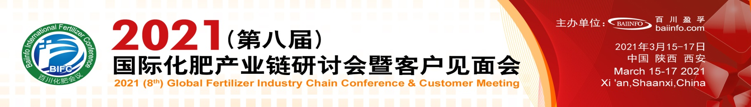
会议主题
·尿素 | ·磷肥
2020年前三季度中国尿素价格整体低于往年，产量稳步回升，新冠疫情对下游开工影响成为尿素市场走低主因，2020年四季度以来，天然气供给紧张、环保压力推动尿素开工下滑明显，价格水平高于往年，2021年疫情随着疫苗的逐步使用将有效缓解，化肥作为粮食的“粮食”，其战略重要性愈发凸显，随着全球粮食价格的回升，尿素市场值得期待。 | 2020年磷肥企业经历了2月腰斩式停产，磷肥量价随着疫情控制好转。一方面疫情所带来影响仍在延续，玉米、水稻、小麦等农产品价格逐渐复苏，粮价持续上行保障了磷肥价格，另一方面国内三磷治理继续推进，为顺应国内化肥减量增效等政策，行业供给端呈现收缩态势，在此背景下，2020年下半年磷肥景气度持续回升，叠加冬储强势行情，2021年行情是否能够延续？
·钾肥 | ·硫磺
2020年钾肥大合同供应接近尾声，2021年钾肥大合同签订时间未定，短期钾肥进口量将继续减少，同时在国内化肥储备政策调控下，港口可售现货有限；另一方面，调整加工贸易将利好加工型硫酸钾出口，2021年钾肥市场价格是否仍将持续攀升？ | 2020年中国硫磺经历了前三季度艰难盘整，9月迎来涨势，2020年中国硫磺现货价、进口量创近十年低位，主港硫磺库存、产量创近十年高位。2021年全球硫磺供应预期偏紧，中国仍有新增产能投产，港口高库存，市场供应不会出现“荒”的局面，预计2021年硫磺价格上涨空间大于回调空间。
·复合肥 | ·水溶肥
近年来我国复合肥行业呈现产能过剩、行业集中度低特点，疫情影响、环境保护、减肥增效进一步增加企业盈利难度。复合肥企业已经进入成本、技术、品牌、服务和资源整合全面角力的关键阶段。2021年复合肥大企的陨落更为整个行业敲醒警钟，在接下来的复合肥行业竞技场中，企业又会如何应对新挑战与新机遇？ | 自水肥一体化被正式纳入“国家农业十二五规划”以来，涌现出一大批水溶肥料研发新军，其水溶肥料产品与施用技术都符合"低碳节能、高效环保"的要求，这将为水溶肥市场带来巨大的发展空间。中央一号文件多次将水溶肥作为发展重点。2021年，水溶肥市场是否又将赢来“锦鲤运气”，前途一片光明？
·硫酸 | ·磷矿
2020年硫酸市场走势震荡。突发新冠疫情对全年经济走势影响巨大。环保检查、下游企业淘汰落后产能等政策对各地区硫酸市场影响不一。当前海外疫情仍然较为严峻，早早就控制住疫情的中国恐怕无法独善其身。2021年经济走势如何？硫酸市场将如何发展？仍然值得业内人士共同探讨。 | 磷矿资源具有不可替代且不可再生等特性，且我国磷矿“多而不富”，随着中国对磷矿战略资源地位的认识以及国内环保政策的收紧，未来中国磷矿石稀缺属性将进一步提升。加之2020年下半年，下游市场景气逐渐回升，2021年磷矿石供需情况及市场行情将走势如何？
·合成氨  2020年8月以来，下游化肥及化工需求稳定，加之合成氨企业不间断停工，供需双双提振多地合成氨价格顺势上涨。四季度以来，环保限产、天然气供应紧张，合成氨市场继续冲高。产能变化来看，2020年中国合成氨新增产能投放偏少，在建产能多在2021年上半年投产，未来合成氨供需格局及竞价挑战将加剧变化。 | ·硝酸铵、氯化铵、硫酸铵  近年来国内硝酸铵、氯化铵、硫酸铵等低氮含量肥料市场需求发展迅速，氮肥市场整体供应及需求格局发生了一定变化，当前国内氮肥市场发展情况以及小氮肥在整个化肥市场中的供需格局如何，行业有哪些新的消费需求，小氮肥对尿素市场及价格是否会持续形成冲击？

往届部分参会企业
Anor Alliance LP | 甘肃刘化（集团）有限责任公司 | 河南中原黄金冶炼厂有限责任公司
ICL Group | 广安玖源商贸有限公司 | 湖北保康丰源磷化有限公司
Midgulf约旦中海湾国际有限公司 | 广东天禾农资股份有限公司 | 黑龙江倍丰国际贸易有限公司
Optimas Capital Limited | 广东湛化企业集团公司 | 宏源期货有限公司
PETRONAS CHEMICALS GROUP | 广西丰茂天一化工有限公司 | 鸿飞达贸易有限公司
PETRONAS CHEMICALS MARKETING (LABUAN) LTD. | 广西金川有色金属有限公司 | 荷兰奥克斯堡能源方案有限公司北京代表处
PT. PUPUK KALIMANTAN TIMUR | 广西南国铜业有限责任公司 | 湖北倍丰农资有限公司
Quest Group DMCC | 广西鹏顺化工有限公司 | 湖北鄂中化工有限公司
Sino-Arab Chemical Fertilizer. Co., Ltd. | 广西世华营化工有限公司 | 湖北丰利化工股份有限公司
SHELL EASTERN TRADING (PTE) LTD | 广西湘英国际物流有限公司 | 湖北金炉节能股份有限公司
SIMOSA INTERNATIONAL CO., LTD | 广西鑫益新磷化工有限公司 | 湖北六国化工股份有限公司
SK ENERGY | 广西宇合生化工有限责任公司 | 湖北美辰环保股份有限公司
Slate Path Capital | 广西众义兴贸易有限公司 | 湖北省保康县矿产资源管理办公室
Total Gas & Power Asia Private Limited | 广西众义兴贸易有限公司 | 湖北省保康县马桥镇商会
Total Gas & Power Ltd | 广州量鑫能源有限公司 | 湖北祥云（集团）化工股份有限公司
Tricon Energy Ltd | 广州市东泰化工有限公司 | 湖北新洋丰肥业股份有限公司
Vietnam Market Analysis and Forecast JSC. | 广州新桥恩化工有限公司 | 湖北兴发化工集团股份有限公司
阿拉山口瀚林贸易有限公司 | 贵州安捷丰茂物流商贸股份有限公司 | 湖北耀星国际贸易有限公司
阿麦仔化工（云南）有限公司 | 贵州川恒化工股份有限公司 | 湖北宜化肥业有限责任公司
安徽安粮国际发展有限公司 | 贵州化肥工业有限责任公司 | 湖北宜化国际贸易有限公司
安徽国泰化工有限公司 | 贵州开磷国际贸易有限公司 | 湖北宜化集团有限责任公司
安庆市华城硫磺有限公司 | 贵州开磷化肥有限责任公司 | 湖北震森环保技术有限公司
保康县矿产资源管理办公室 | 贵州开磷控股（集团）有限责任公司 | 湖南贵航商贸有限公司
保康县马桥镇商会 | 贵州开磷农业发展有限公司 | 华凌涂料有限公司
北京宝金汇矿业有限公司 | 贵州省息烽县龙泉磷肥厂 | 华中农业大学
北京汇能橡塑化工有限公司 | 贵州瓮福经贸供应链有限公司 | 惠州市百利宏晟安化工有限公司
北京联丰恒业商贸有限公司 | 贵州西洋实业有限公司 | 惠州市宏瑞环保能源有限公司
北京中博联智库创新技术研究院 | 贵州息烽磷矿有限责任公司 | 积信国际贸易（上海）有限公司
渤海融幸（上海）商贸有限公司 | 国家信息中心 | 建发物流（广州）有限公司
成都云图控股股份有限公司 | 国金期货有限责任公司 | 建发物流集团有限公司
大连瑞嘉国际贸易有限公司 | 国投新疆罗布泊钾盐有限责任公司 | 江苏安德福运输实业有限公司
大庆高新国际工贸有限公司 | 海通证券股份有限公司 | 江苏大丰港海港港口有限公司
道达尔润滑油（中国）有限公司 | 海油富岛（上海）化学有限公司 | 江苏华昌化工股份有限公司
江苏泰和国际货运有限公司 | 南京港龙潭天宇码头有限公司 | 陕西农科化肥有限公司
江苏星辰化工有限公司 | 南通港口货运中心有限公司 | 陕西陕化煤化工集团有限公司
往届部分参会企业
江苏雅仕贸易有限公司 | 南通港口集团有限公司 | 上海百金化工集团股份有限公司
江西添光钛业有限公司 | 南通化工轻工股份有限公司 | 上海华信供应链管理有限公司
江阴华西村商品合约交易中心有限公司 | 内蒙古鄂尔多斯电力冶金集团股份有限公司 | 上海嘉胜石油化工有限公司
摩洛哥欧锡彼股份公司北京代表处 | 宁波银星海运有限公司 | 上海金经国际贸易有限公司
天津星海航国际运输有限公司 | 宁夏瑞世亿丰贸易有限公司 | 上海绥方实业发展有限公司
焦作市国威化工有限公司 | 农资导报 | 上海万卓化工科技有限公司
金堆城钼业贸易有限公司 | 淇县高荣商贸有限公司 | 上海雅仕投资发展股份有限公司
金力时 | 钦州市恒泰石油化工有限公司 | 上海盐湖文通化工有限公司
金之穗（南京）国际贸易有限公司 | 青岛步天国际贸易有限公司 | 深圳润康生态环境股份有限公司
锦西天然气化工有限责任公司 | 青岛开元恒都化工有限公司 | 神华宁夏煤业集团有限责任公司
荆门丰盈贸易有限公司 | 青岛盛泰丰国际贸易有限公司 | 施可丰化工股份有限公司
荆门市荆腾源商贸有限公司 | 青岛信诚源进出口有限公司 | 史丹利农业集团股份有限公司
科氏化肥（北京）有限公司 | 青岛中联油国际贸易有限公司 | 四川邦力达化工有限公司
奎屯铜冠冶化有限责任公司 | 青岛洲际航运有限公司 | 四川航天铭航物流有限公司
昆明鑫尔佳经贸有限公司 | 青海盐湖工业股份有限公司 | 四川豪诚物流有限公司
兰州恒芊工贸有限公司 | 泉州安通物流有限公司 | 四川宏达股份有限公司
连云港满航国际货代有限公司 | 群星进出口有限公司 | 四川金润农资有限公司
连云港翔宇化工原料有限公司 | 日照东旭国际贸易有限公司 | 四川美丰化工股份有限公司
辽宁津大肥业有限公司 | 日照金禾博源生化有限公司 | 四川米科化工有限公司
灵谷化工有限公司 | 日照市日晋化工有限公司 | 四川天乇科技有限公司
柳州源磊商贸有限公司 | 乳源东阳光电化厂 | 四川沿润化工有限责任公司
龙口市盛华国际贸易有限公司 | 瑞昕（上海）贸易有限公司 | 四川盐湖汇力贸易有限公司
龙蟒佰利联集团采购公司 | 厦门建发化工有限公司 | 苏州得亦名商贸有限公司
龙蟒佰利联集团股份有限公司 | 厦门建发原材料贸易有限公司 | 苏州市开元化工有限公司
龙蟒大地农业有限公司 | 厦门象屿物产有限公司 | 苏州市开源化工能源有限公司
隆鑫集团（福建）有限公司 | 山东海格物流有限公司 | 绥芬河市龙生经贸有限责任公司
泸天化（集团）有限责任公司 | 山东辉隆化肥有限公司 | 太仓苏南石油有限公司
鲁证期货股份有限公司 | 山东建龙化工股份有限公司 | 唐山东江化工有限公司
美康（新加坡）国际贸易公司 | 山东沛丰化工有限公司 | 天际资源（迪拜）有限公司
美商运安（上海）有限公司 | 山东西布伦国际贸易有限公司 | 天津渤大硫酸工业有限公司
美盛农资（北京）有限公司 | 山东新势力生态农业科技有限公司 | 天津德龙化肥有限公司
米门贸易（上海）有限公司 | 山西华鑫肥业股份有限公司 | 天津市伟迈商贸有限公司
南丹县南方有色金属有限责任公司 | 山西天泽煤化工集团股份公司 | 天津泽天伟业商贸有限公司
南方农村报社 | 陕西东岭物资有限责任公司 | 通标标准技术服务（常州）有限公司
丸红（上海）有限公司 | 营口菱镁化工集团有限公司 | 中国石化中原油田普光分公司
瓮福（集团）有限责任公司 | 云浮市业华化工有限公司 | 中国石油天然气股份有限公司西南油气田分公司川东北对外合作销售部
瓮福达州化工有限责任公司 | 云南驰宏锌锗股份有限公司 | 中国石油天然气股份有限公司西南油气田分公司天然气经济研究所
瓮福集团农资有限责任公司 | 云南铜业股份有限公司 | 重庆建峰化工股份有限公司
无锡东沃化能有限公司 | 云南云天化股份公司国内营销中心 | 重庆龙纳化工有限公司
武汉光华时代生物科技有限公司 | 云南云天化联合商务有限公司 | 重庆润讯国际物流有限公司
武汉群星明供应链管理股份有限公司 | 云南云天化农资连锁有限公司 | 重庆天帮化工有限责任公司
武汉市凌和化工有限公司 | 湛江市广源农资有限公司 | 淄博飞源化工有限公司
武汉思迈乐化工有限公司 | 长治市凯鑫鼎盛达贸易有限公司 | 淄博斐然经贸有限公司
武汉周正工贸有限公司 | 长治市蓉凯锦程工贸有限公司 | 中国农业生产资料集团公司
襄阳赛普化工有限责任公司 | 浙江巴陵恒逸己内酰胺有限责任公司 | 中化化肥有限公司
襄阳泽东化工集团有限公司 | 镇江港务集团有限公司 | 中化石化销售有限公司
新疆和润供应链管理有限公司 | 浙江泰信物产有限公司 | 中化重庆涪陵化工有限公司
新洋丰农业科技股份有限公司 | 镇江瑞航国际货运代理有限公司 | 中铝国际工程设备有限公司
兴山兴发矿产品销售有限公司 | 中国国投国际贸易南京有限公司 | 中农（上海）化肥有限公司
亚美洛巴（北京）贸易有限公司 | 中国化工报湖北记者站 | 中农海联(深圳)实业有限公司
宜都兴发化工有限公司 | 中国农业生产资料集团公司 | 中农集团控股股份有限公司
宜兴市荣森化肥有限公司 | 中国农资传媒 | 中石化国际事业上海有限公司
以太天和北京贸易有限公司 | 中国平煤神马集团尼龙科技有限公司 | 中铜国际贸易有限公司
鹰伦五金商贸（上海）有限公司北京公司 | 中国石化炼油销售有限公司 | 中信大锰矿业有限责任公司
东方证券股份有限公司 | 汉中锌业有限责任公司 | 江苏汇鸿国际集团中鼎控股股份公司
防城港五星环保科技股份有限公司 | 杭州傲鹰化工有限公司 | 江苏省港口集团有限公司
福建省福农农资集团有限公司 | 合肥三冠包装科技有限公司 | 江苏省恒康肥业有限公司
东明向东化工有限公司 | 方正证券股份有限公司 | 江苏苏化集团有限公司
会议时间

日期 | 时间 | 日程安排
3月15日（周一） | 10:00-20:00 | 会议签到
3月16日（周二） | 08:30-18:00 | 全天会议（&年度颁奖）
3月17日（周三） | 08:30-18:00 | 团体活动

历届会议规模回顾
会议名称 | 参会规模 | 地点
2017（第四届）国际化肥产业链研讨会暨客户见面会 | 280人 | 宜昌
2018（第五届）国际化肥产业链研讨会暨客户见面会 | 300人 | 贵阳
2019（第六届）国际化肥产业链研讨会暨客户见面会 | 360人 | 武汉
2020（第七届）国际化肥产业链研讨会暨客户见面会 | 320人 | 成都
2021（第八届）国际化肥产业链研讨会暨客户见面会 | 400人E | 西安

汇款信息

国内客户
2月5日前汇款： 4500元/人
2月26日前汇款：4800元/人
2月26日后汇款：5000元/人
Overseas Delegates：US$2000/person
温馨提示：会议费包含会议资料费、会议期间自助餐、晚宴、团体活动
等费用，不含住宿费及往返交通费。
付款账号：
公司名称：北京百川盈孚科技有限公司
开户银行：招商银行北京静安里支行
银行帐号：110930770810101

参会回执

请填写此表格，盖公章/合同章之后，将盖章回执或电子回执 微信发至会务组，或邮件发送至会务组QQ邮箱
公司名称
（发票抬头）
参会代表 | 姓名 | 性别 | 职务 | 手机 | 微信号
会务费合计
订房信息 | □ 需要订房：酒店房间类型及收费标准：
 | 双床房 间（含双早），大床房 间（含双早）
 | 入住时间：2021年3月 日 离开时间：2021年3月 日
 | □ 不需要订房，我将自己安排
 | 温馨提示：因房数有限，酒店按照本次会议协议接受的订房截止日期为3月10日，逾期请客户自主选择住宿。
联系人： 赵辰 电话： 17642066717 邮箱： 2919937197@qq.com .
会务组联系方式

姓 名 | 手机（微信同号） | 姓 名 | 手机（微信同号）
张勇 | 18618305717 | 廉雅洁 | 13164286263
谢耀文 | 15094019049 | 陆小玲 | 18610485500
孟微微 | 13611096180 | 王慧敏 | 15191817079
龚米娜 | 18840243701 | 朱文慧 | 13152001180
马逢莉 | 15339232404 | 赵辰 | 17642066717

